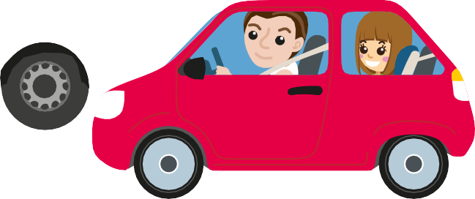

ПРАВИЛА ДОРОЖНОГО ДВИЖЕНИЯ ДЛЯ ЮНЫХ ПАССАЖИРОВ

ДОРОГОЙ ДРУГ!
Ты бываешь не только пешеходом, но и пассажиром.
Наверняка ты ездишь в автомобиле
с родителями и на маршрутном транспорте.
Запомни несколько основных правил безопасного поведения.

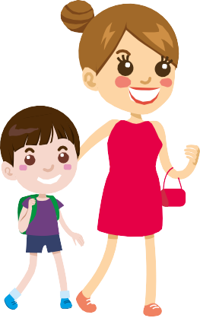

МАРШРУТНЫЕ ТРАНСПОРТНЫЕ СРЕДСТВА
(ОБЩЕСТВЕННЫЙ ТРАНСПОРТ)

Как ожидать?
Ожидать транспорт нужно только у специально оборудованных остановочных павильонов.
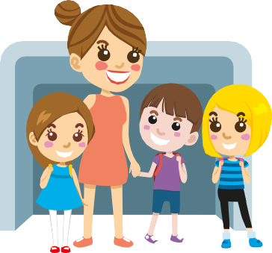

При их отсутствии — только на посадочной площадке тротуара или обочине. Ни в коем случае не на проезжей части.
Подходить к двери автобуса, троллейбуса, трамвая или маршрутного такси только после полной остановки транспортного средства.
Подождать, когда выйдут все пассажиры, и тогда заходить в салон транспорта.
Не стоит торопиться, чтобы попасть на уходящий автобус или троллейбус. За ним всегда придет следующий, который движется по тому же маршруту.

Как ехать?
Если есть свободное место, сядь на него.
Если ты едешь в транспорте, где предусмотрен ремень безопасности, обязательно пристегни его и не отстегивай до конца поездки.
Если ты стоишь, то обязательно крепко держись за поручни.

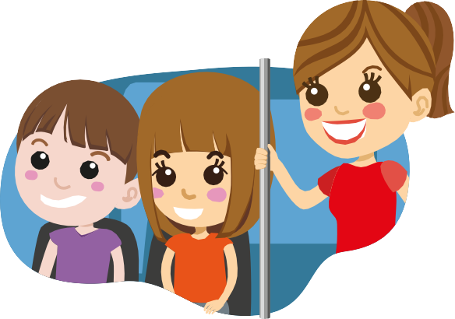

В маршрутном транспорте запрещается:
держать в руках предметы, которые могут причинить вред тебе или окружающим при резком торможении транспортного средства;
бегать по салону, шуметь; отвлекать водителя; открывать окна; прислоняться
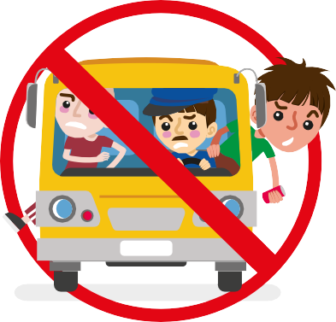
к дверям;
мусорить.

Как выходить?
Выходить только после полной остановки транспортного средства.
Не толкаться и не отодвигать других пассажиров.
Проходить спокойно, не задерживаться при выходе.

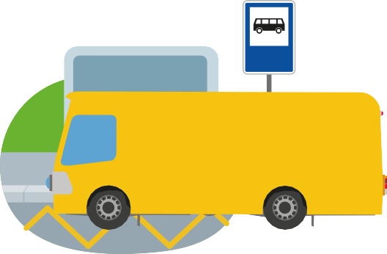

Если нужно перейти на другую сторону дороги, то прежде всего необходимо:
дождаться, когда транспорт отъедет;
найти место безопасного перехода (светофор, пешеходный переход);
дойти до места безопасного перехода;
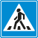
убедиться в своей безопасности и перейти проезжую часть дороги.

ЛИЧНЫЙ АВТОТРАНСПОРТ

Как ехать?
Перед началом движения необходимо:
убедиться в исправности ремней безопасности и правильности установки детского удерживающего устройства (устройств);
всем пассажирам и водителю пристегнуться.

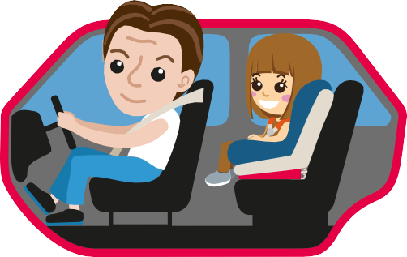

Самое безопасное место — на заднем сиденье посередине или за водителем. При этом детям до 7 лет обязательно (с 7 до 12 — желательно) использовать детские удерживающие устройства (автокресло или бустер).
Не отвлекать водителя разговорами, даже если очень хочется что-то рассказать.
Если ехать далеко, то можно слушать негромкую музыку, тихо играть в игры, не мешающие водителю, наблюдать за дорожным движением.

Как выходить-заходить?
Садиться в салон автомобиля нужно справа, со стороны тротуара.
Отстегивать ремни безопасности или ремни автокресла только после полной остановки автомобиля.
Не выходить из салона автомобиля, пока это не разрешит сделать водитель.
Перед выходом убедиться, что при открывании двери никому не создается помех — ни пешеходам, ни стоящим рядом транспортным средствам.

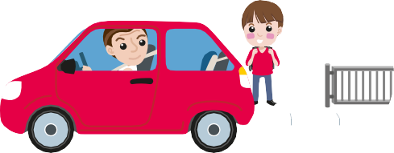

Мы очень надеемся, что, соблюдая эти несложные правила, ты будешь передвигаться в транспорте безопасно и сможешь показать хороший пример другим.

Минпросвещения России
Госавтоинспекция МВД России

Буклет изготовлен по заказу Минпросвещения России в рамках реализации федеральной целевой программы «Повышение безопасности дорожного движения в 2013–2020 годах».

